建筑“诺奖”得主王澍

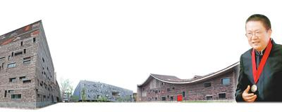

图为王澍与他的代表作宁波历史博物馆、中国美术学院象山校区。

2012年度普利兹克建筑奖授予王澍，是因为其作品的杰出特性与品质，同时，也出于他始终致力于建筑的坚定与责任，那份坚定与责任出自于一种特定文化及区域的归属感。

——普利兹克奖评审辞

我热爱我的国家，热爱我们的文化。在多年孤独地坚持之后，获奖绝对是一个巨大的惊喜。

——王 澍

我“恨”死象山校区了，费了很大劲通过考试进了城，却发现又回到了乡村。

——中国美术学院学生

“为何取名‘业余建筑工作室’？因为对于中国糟糕的建筑和新城市建设，专业建筑师需要负很大的责任，他们生产了大量的垃圾建筑。既然这样，那我干脆当一个业余的好了。”中国建筑师王澍，在2012北京建筑论坛上如此“放炮”。

一天后，5月25日，这位“业余建筑师”在人民大会堂接受了普利兹克建筑奖的颁奖。

有着建筑界“诺贝尔奖”美誉的普利兹克奖，自1979年设立以来首次在中国举办颁奖典礼，而王澍，是首位获得该项“世界建筑界最高奖”的中国建筑师。

该奖的评审辞称“2012年度普利兹克建筑奖授予王澍，是因为其作品的杰出特性与品质，同时，也出于他始终致力于建筑的坚定与责任，那份坚定与责任出自于一种特定文化及区域的归属感。”

**面对质疑，他相信，时间能帮助人们认清优劣，愿意自称“业余”**

折桂普利兹克建筑奖，意味着王澍与悉尼歌剧院的设计者约翰·伍重、卢浮宫“金字塔”的设计者贝聿铭等，一同载入了世界建筑史。

在颁奖典礼上，49岁的他，穿着标志性的黑衣，发表了获奖感言：“在多年孤独地坚持之后，对一个在获奖之前没有出版过作品集的建筑师、一个只在中国做建筑的建筑师、一个自称为业余的建筑师来说，这绝对是一个巨大的惊喜。”

那些他多年“孤独地坚持”的段子，近期为人们所津津乐道。学生时代便宣称没有老师可以教他、曾与建筑工人一起做工、每年只接一个项目、至今只做过一个商业项目、从不跟风西方潮流、热衷于文化保护……有媒体甚至用了这样的标题来报道他：“异类的胜利”。

对于这个“异类”的胜利，普利兹克奖评委会主席帕伦博勋爵的评价是：“在他的作品中首次看到了中国当代建筑的价值，扎根中国传统和文化，他的建筑语言如同其他伟大的建筑体系，指引我们的内心。”

2011年开始担任普利兹克建筑奖评委的张永和则称“王澍的作品扎根本土并展现出深厚的文化底蕴，他证明了中国的建筑不全是平庸的批量生产和张扬设计的复制。”

在中国美术学院象山校区的旧砖弃瓦中“悠然见南山”；宁波历史博物馆的瓦爿墙，引得一位老太太4次前往追忆“家的痕迹”；唯一的商业作品“垂直院宅”，希望让困在钢筋混凝土牢笼里的都市人寻回邻里温情……凭借东方的一砖一瓦，王澍用现代建筑这门西方语言，向世界展现着中国的传统与当下交汇所迸发的精彩。

“在全球化、商业化和现代化的浪潮中，多是对于西方建筑和城市发展模式的盲从。很多外国学者比我们自己还关心中国是否有本土的新建筑。”于是，王澍一直有意识地远离“主流”。

**但是，并非所有人都能看懂这份“非主流”：宁波历史博物馆使用瓦爿墙，曾引来甲方一阵“怒吼”；不少**[**杭州**](http://app.travel.ifeng.com/city_detail_432)**市民觉得“垂直院宅”长得很丑、楼里的公共小院落无人使用……但帕伦博勋爵说，“所有伟大的建筑一开始都伴随着质疑声成长，但时间能帮我们辨别它们是否伟大”。**

王澍的胜利不仅在于获奖，更在于“如果以10年的期限来看，很难发现哪个中国建筑师有自己稳定的价值观，因为他们总跟随西方建筑风格的潮流而变化。而我有着自己的作品脉络、独特的探索。”

**面对潮流，他认为，对传统的破坏，让人们看不清未来**

“我热爱我的国家，热爱我们的文化”。王澍这样解读他的坚持源自何方。

在他看来，自己的作品引发争议，是因为触动了社会的两根神经：一是中国快速的现代化城市发展，与中国的传统文化到底是什么关系；二是在中国经济和科技发展后，文化能否自然地“被发展”。显然，他的思考已经超越了建筑本身，延伸出一个“新世界”。

在建筑之外的“新世界”里，王澍看到北京城1900年的老照片，会忍不住潸然泪下，“北京那些有记忆的建筑已经拆到不可再拆了”；他关注本土文化的传承，“你去复制别人，别人不会觉得有意义，他们想看到一个有着几千年文明的国家，在今天到底是什么模样”；他提出“中国文化是这个世界可持续发展的一种模式，我们没有理由抛弃它去追寻其他模式”；他更警醒传统文化的日渐式微，“对传统过度破坏，就看不清未来”。

谈起中国的当代建筑，王澍认为，“现在，大量的建筑使我们看不到自己的传统包括乡村文化。应该相信，多条文化线索并存对城市文化发展是有好处的。”

他从乡村中受益匪浅，于是在城市中重筑乡村建筑。中国美院的一位学生来到象山校区，一下子愣住了，“我‘恨’死这个校园了，费了很大劲通过考试进了城，却发现又回到了乡村。”

王澍说，更生态的或者是更平民化的、更可持续的生活方式仍然大量存在于中国的乡村，“如果城乡的发展平衡或者是乡村被建设好，是对中国现在城市化最大的贡献。”

中国的城市化发展对世界具有某种样本意义：如何既保持悠久而独特的文化传统，又关注城市未来的可持续发展。而将本年度的大奖颁给王澍，则表现了评委会对于王澍建筑思想的认可。

建筑界“诺贝尔奖”首次将颁奖地点设在中国，也是因为“我们的使命就是来传播建筑的重要性，在过去的几十年以及未来的几十年中，中国一直会是世界建筑界最重要的地点。”凯悦基金会主席汤姆士·普利兹克说。

“王澍获奖是众望所归，他是第一个获奖的中国建筑师，但绝不会是最后一个。”帕伦博勋爵的这句话让不少人为之一振。

获得普利兹克奖，王澍成为年轻建筑师心目中的榜样。在2012北京建筑论坛结束后，他被很多年轻人围住，签名、合影、提问……“比我做几个作品更重要的，是会有一些青年建筑师看到，用我的方式还能生存。”这位“孤独的”建筑师已经听到很多后辈表达了像他一样进行探索的心声，他的一个学生，无偿给客户做设计，甚至垫付材料费，只因为希望实现自己的理想。

“中国的快速发展中有这么多问题，如果只有一种主流思路在解决这些问题是不行的，多一些‘异类’对中国的发展有好处。”这样的“王澍效应”，对于中国建筑界来说，或许比首位中国人获奖本身，更值得惊喜。

福建桥上小学被英媒选为全球八大环保建筑(图)

2012年06月12日 08:38  
来源：东方早报 国际在线论坛

字号:[T](javascript:void(0);)|[T](javascript:void(0);)

[135人参与0条主评论](javascript:void(0);) [15条评论0条总评论](javascript:void(0);) [打印](javascript:void(0);) [转发](mailto:)

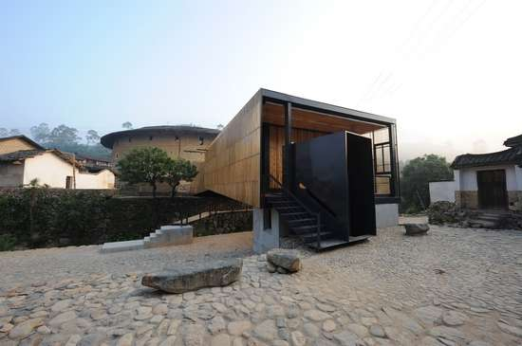

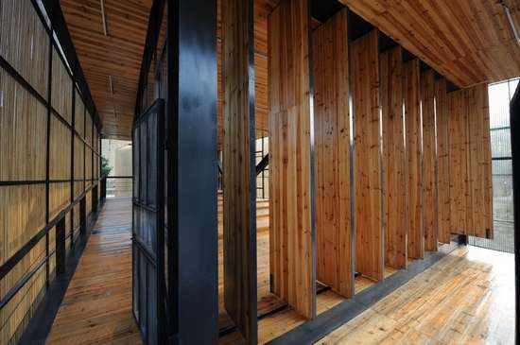

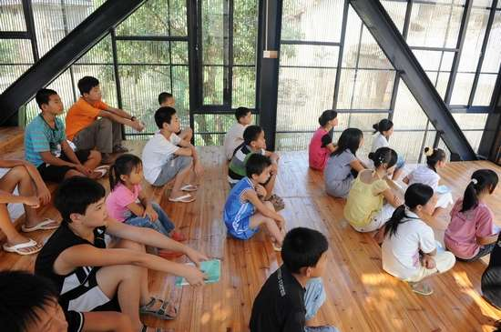

近日，英国《卫报》列出了8个世界各地最有创新性且具有可持续性的环保建筑，其中，**中国建筑师李晓东于2009年在福建省漳州市平和县崎岭乡下石村建造的桥上小学成为其中之一。**

**连接未来的“桥上小学”**

作为此次榜上有名的唯一中国建筑，桥上小学位于福建下石村。建筑师李晓东在接受早报记者采访时称，建造的初始就是想要选择一个衰败的社区，并尝试用一些小的建筑激活社区的活力。“那里曾经有两个敌对的村庄，所以，你可以看到两座土楼沿着一条小溪相对而建。”李晓东说。然而，到了今天，历经400年风霜的土楼里狭小、昏暗的居住环境已经不适合当地人居住，人们纷纷搬出了土楼，但因为居住方式的改变，原有的凭借土楼建立的公共活动空间也一并消逝了。而李晓东想要做的就是通过一个公益建筑重建当地村民的公共活动空间。

在这样一个地处僻远的乡村，青壮年纷纷出外打工，孩子成了村庄和社区的未来希望和活力之源。“在第一次去这个地方、看到这样的现状的时候，我就想到‘桥上小学’的这个概念——用孩子连接过去和未来。”李晓东说。经过回到北京之后的设计深化，最后呈现的学校结构是横跨小河的两组钢桁架，桁架之间布置小学的功能，两个班的40个孩子在这个有意味的空间中上学、玩耍，悬挂在结构下部的小桥则是可供村民使用的步行桥。事实上，这个桥上小学还有其他的变形功能——有一个公共的图书室隔开两个教室，桥体任意一端的入口都可以作为开放舞台进行表演，甚至在桥上还有商店营业。

在2009年建成之后，这座耗费65万元建立起来的小建筑屡屡获得建筑奖项的垂青，其中包括世界最知名建筑奖之一的阿迦汗建筑奖。原本，建筑的建成就已经影响到了这个社区，孩子们不愿意放学，愿意在此处玩耍流连，在开建时带着怀疑眼光注视建造过程的居民们也聚集而来。而在获得若干建筑界奖项以后，这个小村庄多了很多冲着这座小桥而来的游客，有外国人也有中国人。“他们现在甚至开始搞起了农家乐。”李晓东说。